META工具的使用指引
1.简述
1.1工具介绍
META(Mobile Engineering Testing Architecture)是在MTK平台中用于测试、校准、调试手机的一个开发工具，本文主要介绍该工具的使用方法，方便生产测试和维修对手机的射频性能进行调整以及故障的分析判断。
1.2 系统配置
软件环境
●MS Windows ME, 98, 2000 or XP
The following driver and library are needed for META factory:
●NI (National Instruments) GPIB-USB driver (The driver is bundled with NI GPIB-USB device) or Agilent GPIB-USB driver.
硬件环境
●Generic Pentium III or above PC
●Agilent 8960 or R&S CMU 200
The following hardware is needed for META factory
●NI or Agilent GPIB-USB device
●Agilent 661x or Agilent 663x2 series power supply
1.3 META的安装
执行“setup.exe”进行安装，请根据安装步骤提示来进行安装，如图1至4:
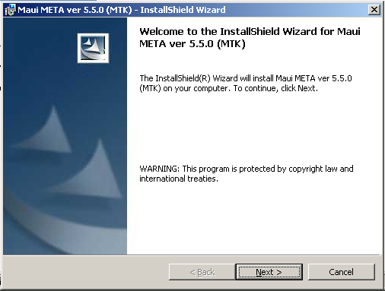
图1
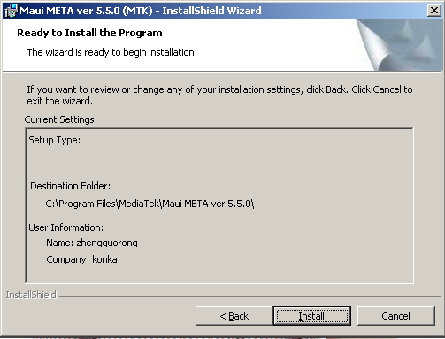
图2
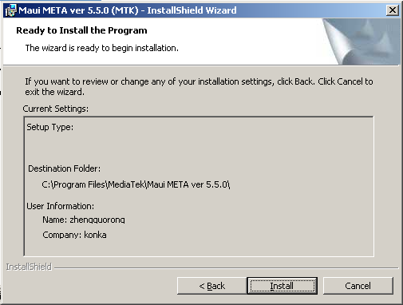
图3

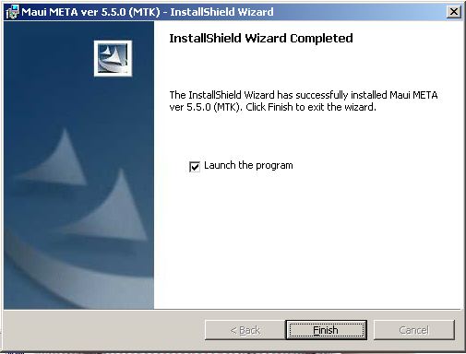
图4
1.4 META工具软件的设置
1.4.1打开META，先对软件的使用作相应的配置，包括基带芯片型号、串口、波特率和基准时钟频率等关键参数。使用前根据手机的基带芯片选择正确的型号，选择正确的时钟频率，如不知道则使用工具软件自动功能Auto detect。如图5至7:
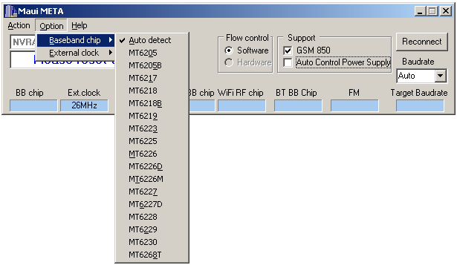 图5

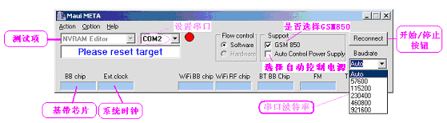
图6
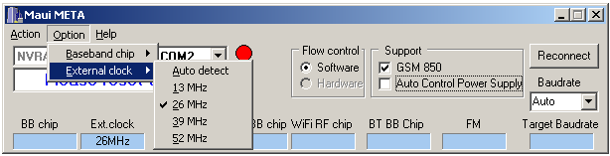
图7

1.4.2打开数据库文件（文件名一般为DataBase..），用于调出手机的参数，注意数据库文件必须跟手机的软件版本对应，开发中心在下发新版软件时候会包括该版软件的数据库文件。
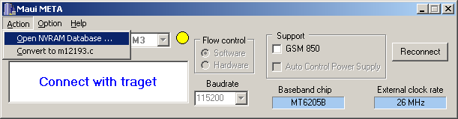
图8

2. 介绍META工具生产过程中常用的几个方面内容
Functions:
1. RF Tool
2. Factory Mode
3. Baseband Tool
4. IMEI download
5. Get version
6. Barcode download
7. Update parameter

2.1 RF Tool
主要介绍RF Tool的PM、Gain sweep、Continuous RX、Continuous TX、TX level and profile、AFC Control等功能
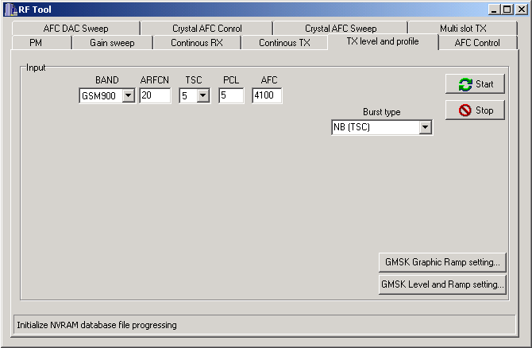
图9
2.1.1PM (power measurement)测接收路径损耗
该功能主要用于检测手机接收电路的功率接收性能，适合对不入网、接收信号弱等跟接收相关的机子的检测，本例以测量手机GSM 20信道接收来介绍，操作步骤如下
步骤1：用射频线把手机跟8960连接，8960的工作模式设置成【Active】，还要设置
【CELL Power】＝-85dbm，【CELL band】＝PGSM ，【Broadcast Chan】＝20

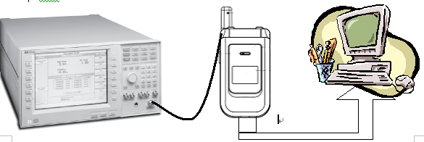
图10

步骤2：设置如下
【Band】＝GSM900, 根据需要设置手机的接收频段
【ARFCN】=20,根据需要设置手机的接收信道
【PM/Frame】＝1，测量的帧数，建议使用默认值1
【PM Count】＝10，每帧测量的点数，建议使用默认值10
【Gain】＝40，手机整个射频接收电路的增益值，建议设成40db
【Start】，按下该按钮则手机进入接收模式，并可以在白色文本框看到测量结果：
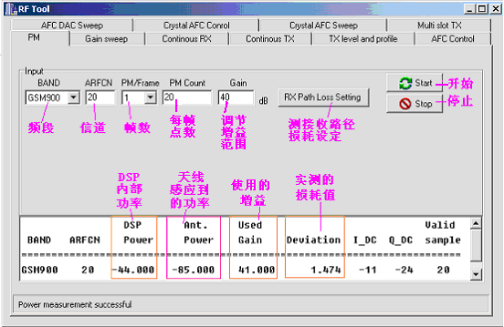
图11
读数结果各值代表的指标如下：
【Ant.Power】指8960信号经过射频口、天线开关、声表滤波器后得到的功率值，正常的值应该比原来信号功率衰减2dbm以内，如果结果衰减远大于2dbm或者出现“Invalid”都表示该模块电路出现了故障，这个值也是我们应该观察的。
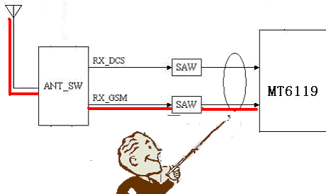
图12
【Userd Gain】实际手机整个射频接收电路的功率补偿值，跟软件上设置的【Gain】值存在一定的误差。
【DSP Power】基带DSP接收到的功率值。
【Deviation】表示每次功率测量结果的差别程度，表征了射频接收回路的一致性是否良好。
常见故障的分析：
特别是手机连不上网的，可以用这个PM功能来检测
- 如果【Ant.Power】的值非常低甚至出现Invalid，证明接收回路已经断路，重点检查滤波器、匹配电路、天线开关及其控制信号。
- 如果【Ant.Power】的值比正常值略低，则有可能是接收回路的天线开关、滤波器、匹配电路虚焊。
- 如果误码率较高，主要故障会出现在SAW滤波器上，因为滤波器不能正常工作的会使更多的干扰信号被LNA放大，或者是LNA加大Gain值，使在放大有用信号的同时干扰信号也被放大了。
2.1.2 Gain sweep(增益扫描)
该功能主要用于检测手机接收电路的功率接收性能，适合对各频段不同信道的RX loss有差异时进行检测，本例以测量手机GSM 20信道接收来介绍，相关设置如下:
步骤1：用射频线把手机跟8960连接，8960的工作模式设置成【Active】，还要设置
【CELL Power】＝-85dbm，【CELL band】＝PGSM ，【Broadcast Chan】＝20
步骤2：设置如下
【Band】＝GSM900, 根据需要设置手机的接收频段
【ARFCN】=20,根据需要设置手机的接收信道
【PM/Frame】＝1，测量的帧数，建议使用默认值1
【PM Count】＝10，每帧测量的点数，建议使用默认值10
【Min Gain】＝20，手机整个射频接收电路的功率最小增益值，建议设成20db
【Min Gain】＝60，手机整个射频接收电路的功率最大增益值，建议设成60db
【Step Gain】＝2，手机接收电路的接收增益步进值，建议设成2db
【Start】，按下该按钮则手机进入接收模式，并可以在白色文本框看到测量结果：
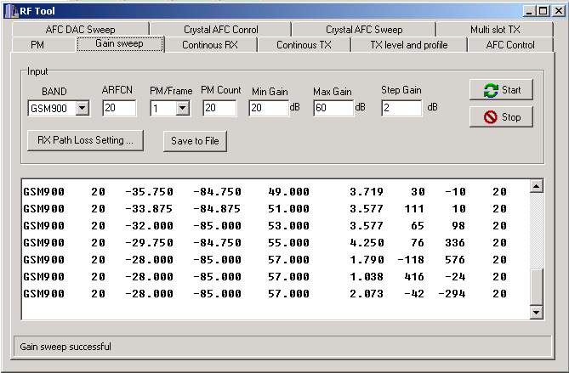
图13
2.1.3 Continous RX(连续接收)
该功能主要用于检测手机接收电路的I/Q信号是否正常，适合对不入网、接收信号弱等跟接收相关的机子的检测，本例以测量手机GSM 20信道接收来介绍，相关设置如下:
步骤：用射频线把手机跟8960连接，8960的工作模式设置成【Test】，还要设置
【CELL Power】＝-75dbm，【CELL band】＝PGSM ，【Broadcast Chan】＝20
【Band】＝GSM900, 根据需要设置手机的接收频段
【ARFCN】=20,根据需要设置手机的接收信道
【Gain】＝40，手机整个射频接收电路的增益值，建议设成40db
在这个选项中要结合示波器进行使用,把相关设置设好后,点击【Start】键强制手机连续接收,把示波器探头接触到PCB板上I/Q信号线,按示波器的【AUTO】键就可以看到I/Q信号的波形了,通过这种方式可以检查接收通道各部分是否正常.(备注:通过改变增益和脉冲模式示波器的幅度和波形都会改变)
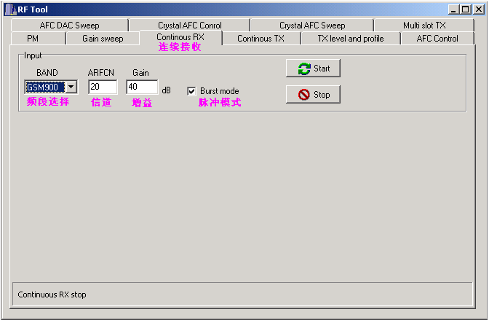
图14

2.1.4 Continuous TX(连续发射)
该功能主要用于检测手机发射电路的I/Q信号是否正常，适合对不入网、发射功率低等跟发射相关的机子的检测。
本例以测量手机GSM 20信道接收来介绍，相关设置如下:
步骤：用射频线把手机跟8960连接，8960的工作模式设置成【Test】，
【CELL Power】＝-75dbm，
【CELL band】＝PGSM ，
【Broadcast Chan】＝20
META工具设置如下：
【Band】＝GSM900, 根据需要设置手机的发射频段
【ARFCN】=20,根据需要设置手机的发射信道
【PCL】=5,根据需要设置手机的发射功率等级
设置完毕后，按下“Start”按钮则可以测量到手机发射的相关指标。

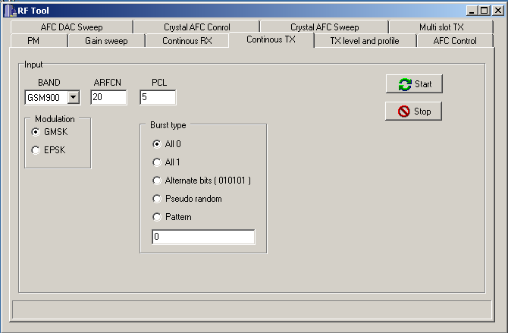
图15

该功能用于对手机发射IQ信号的观察，检测在发射状态下通过示波器可以从射频IC（MT6119）的43,44,45,46脚看到发射的I/Q信号，是一个67KHz的正弦信号，可以判断基带IC的工作是否正常：
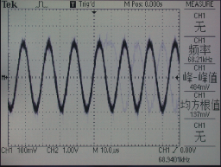

图16
常见故障分析：
1）META控制手机发射，观察不到发射信号，首先看发射电流是否足够大来判断PA是否处于工作状态，
●如果PA工作但是8960没有收到发射信号，则检查PA输出端的滤波器和天线开关是否正常工作
●如果发射电流很低，PA没有工作，则检查PA的控制电压（PA_EN、VAPC、VBAT等）和压控振荡器输出端衰减器的焊接是否正常（测量对地电阻），还要检查VCO是否已经工作，可以控制手机处于发射状态用频谱仪来测量输出信号。
2）发射的功率时间模板严重变形，用META一般是无法调整的，可能是Transceiver焊接不良或者损坏造成对发射信号的内部调整出现故障。

2.1.5 TX level and profile
该功能主要通过META的命令实现对手机发射电路的控制和调试，工程师可以用测试仪器对发射的信号进行测量，本例以测量手机GSM 20信道PCL5发射来介绍，
测量手机的发
射功率及时间VS功率模板
步骤1：用射频线把手机跟8960相连接，并把E1968版本的操作模式设置成【GSM BCH+TCH】,
频段设置【Cell Band】为PGSM，
【Broadcast Chan】为20信道，
【Traffic Band】＝PGSM，传输信道
【Traffic Channel】＝20，
【MS TX Level】＝5，
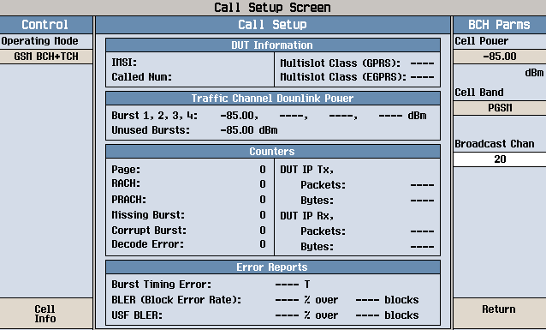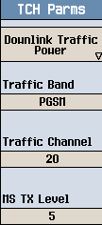
图17
步骤2：设置META的发射模式的相关选项
【Band】＝GSM900, 根据需要设置手机的接收频段
【ARFCN】＝20,根据需要设置手机的接收信道
【TSC】＝4，发射信号的时隙，该值要保持跟8960的设置一致
【PCL】＝5，功率控制等级，该值要保持跟8960的设置一致
【AFC】＝4100，自动频率控制补偿值，可以不作改变，按照默认值4100
【Burst Type】＝NB，手机的发射脉冲方式，按照默认值NB（常规方式）
设置完毕后，按下“Start”按钮则可以测量到手机发射的burst
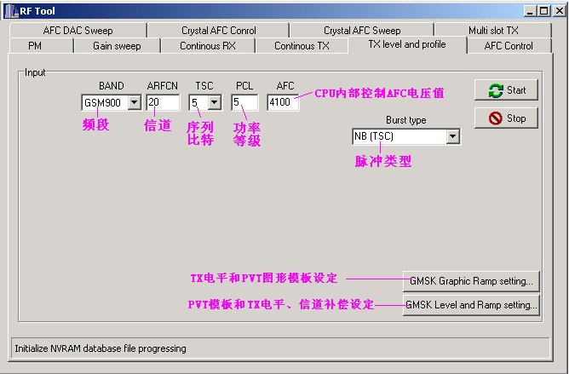
图18

步骤3：当控制手机处于发射状态后，则可以用8960来观察发射信号的各项指标性能，包括功率大小、功率时间模板、调制谱和开关谱等，例如下图为观察到的功率时间模板：

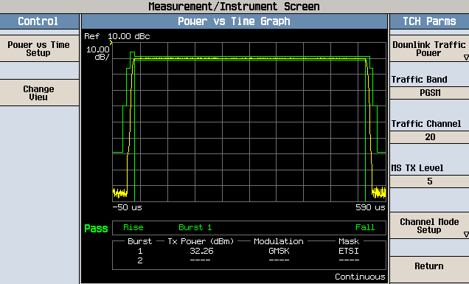
图19

步骤4：META工具提供了对发射功率曲线的微调，但是由于软件本身的缺陷，还不能较直观地对功率曲线进行调整。
●首先进入【GMSK Level and Ramp setting...】
- 按下【Upload from flash】，功率校准的数值会自动显示在窗口上，
如图20，点击选择频段DCS1800
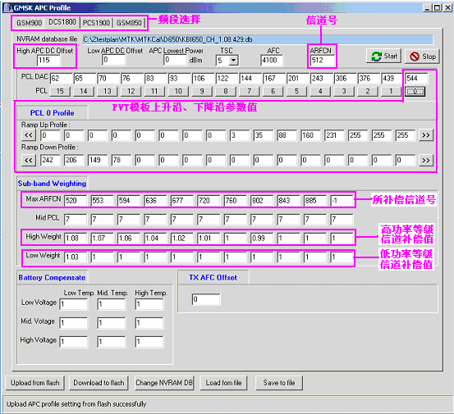
图20
●设置【ARFCN】＝512，
●选中PCL=0，对应的数值是544，该值代表着发射功率的大小，如果功率大小不符合，可以对该值每次加或减，该值加大则功率变大，反之功率变小，按下【Start】发射，按下【Stot】停止发射，通过调整PCL DAC值的大小进行功率微调，直到合适为止。
- 选中PCL=0时，下面PVT功率时间模板的数值自动变为L0的PVT值，同样，点别的功率等级该值就相应变动，可通过调整该功率等级对应的上升沿和下降沿数值，改变上下升沿的形状，该功能除了可以调PVT的形状外，还可以对由于PVT设置不当引起的开关谱问题进行调整（如要形象的看图形进行调整PVT的形状可在TX level and profile模式下进入【GMSK Graphic Ramp setting...】下进行调整，如图21所示）。

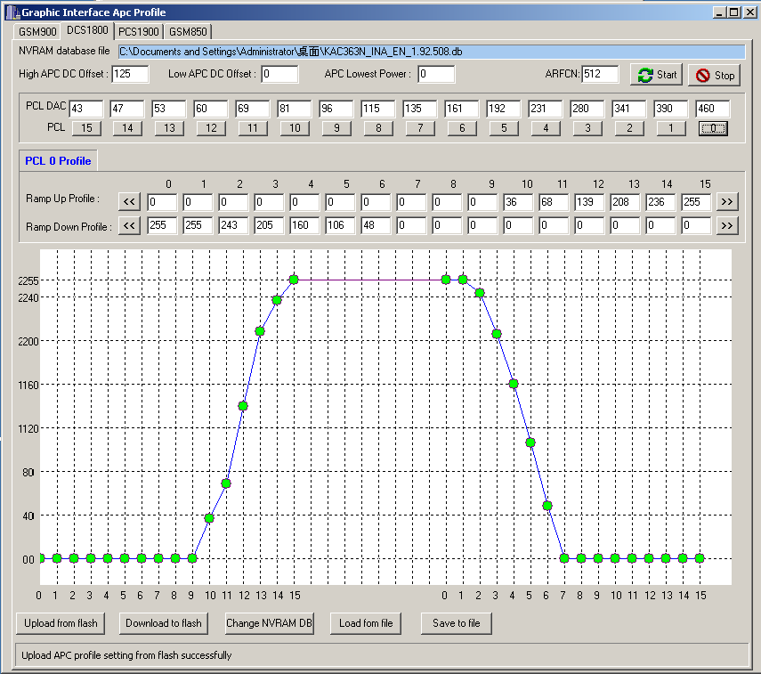
图21
- 除了调上升沿和下降沿数值，可以改变PVT形状外，还可调小【High APC DC Offset】的数值来解决由于该值过大引起的PVT曲线抬高出框的现象。
- 对于在同一功率等级不同信道下的功率差异问题可通过调整【High Weight】的数值来改变高功率等级的差异，可通过调整【Low Weight】的数值来调整低功率等级的差异；调整方法：把【ARFCN】的信道号改成【Max ARFCN】里的数值（如：改为520），选中高功率等级PCL=0，然后改变【Max ARFCN】里数值下面同一列对应的【High Weight】的数值的大小就可以调整520信道L0的功率变化，选中低功率等级PCL=15，然后改变【Max ARFCN】里数值下面同一列对应的【Low Weight】的数值的大小就可以调整520信道L15的功率变化，把调整后的数值更改到校准.ini文件里的相应数值就可以作为信道补偿值校准时直接写入到手机。
- 以上所有调整完毕后，按下【Download to flash】键，更新后的数值将写入到手机flash。

说明：该功能只适合对PA的发射曲线进行微调，如果由于发射电路相关器件虚焊、损坏、短路而使发射信号出现比较怪异、严重偏离功率时间模板的情况将无法进行调整。因为开发工程师是经过分析大量的PA曲线数据计算出的模板数值，所以写到每台手机的功率模板数值是一样的（只是功率大小不同），PA的工艺水平已经成熟，一致性较好，所以一般情况下不建议对模板数值作大的改动，如果更改失败，则需要重新校准。
APC DC offset就是在Vramp加burst ramp电压之前，需要预先加上一个DC offset，以使PA能稳定工作,各个厂家PA要求不一样，MTK solution ，burst时Vramp实际上加的电压是(APC DAC+DC offset)值所对应的BB DAC输出电压值乘上分压系数。
High APC dc offset是高功率等级使用的DC offset
low APC dc offset是低功率等级使用的DC offset
APC lowest power是高低功率等级的分界，注意不是PCL值，而是power，单位：dBm,即spec power大于该功率的功率等级使用High APC dc offset，小于该功率的功率等级使用low APC dc offset

2.1.6 AFC Control(AFC控制)
该功能主要通过META的命令实现对手机AFC电路的控制和相关参数的读写，也可以用来找出26M的最小频率误差,维修方面可以通过该功能来判断故障是CPU问题,还是26M问题或是中频问题,可以帮助维修AFC校准故障。
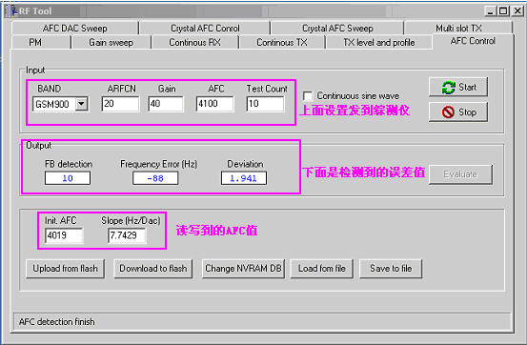
图22
校准程序里26MHz VC-TCXO的AFC校准过程大概如下：
- 首先写入的初始值DAC1，测量手机的频率f1；
- 在DAC1的上面加上一定的步长得到DAC2，测量手机频率f2；
- 计算斜率Slope，公式如下
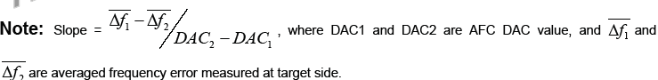
根据Slope算出26M对应的DAC值，校准结束。
对根据Slope得到的值进行测试，然后将对这两个结果检测看是否在.CFG文件规定的目标范围之内。

2. 2 Factory Mode
该功能主要用于生产、研发对RF指标进行校准，可根据需要选择要校准的项目进行校准，操作步骤如下：
首先，要设置高精度电源的GPIB地址相对应可打开所安装的META工具软件文件夹中的“MF_setup.txt”配置文件进行修改相应的地址；要设置综侧仪的GPIB地址则要打开所使用的.CFG校准配置文件进行修改相应的地址。
其次，相关要调用的文件及校准记录的保存设置，【NVRAM database file】选项选择手机软件自带的.db文件，【Configuration file】选项选择手机校准要用到的.CFG配置文件，【Logging file】选项选择手机校准结果要保存的路径及文件名，【Result file】选项选择手机校准详细过程要保存的路径及文件名，【Calibration data initial file】选项选择手机校准前要写到手机相关默认参数的.ini配置文件，【Calibration data sesult path】。
然后，在图23所示界面上选择手机要校准的项目、仪器型号、手机硬件配置等（设置说明：校准项目可以选择一个或多个，功放选择将决定TX算法的选择，AFC算法要根据手机基准时钟电路硬件是晶体还是晶振来决定）。按下【Start】开始校准，按下【Stot】停止校准，校准完成后“指示灯”显示黄色且在【Reconnect】键下方有校准结果。

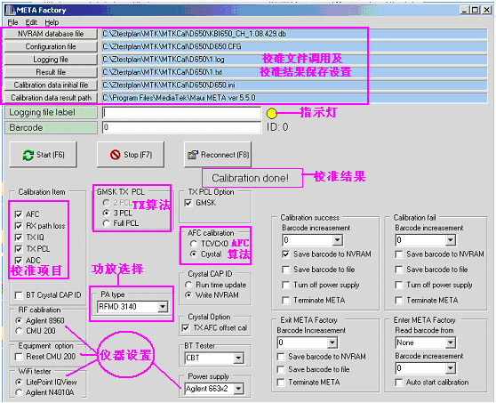
图23

2.3 Baseband Tool里的Auxiliary ADC
该功能主要通过META的命令实现对手机的ADC参数进行校准及读写，操作步骤如下：
首先，点击【Change NVRAM Database File】键调用手机软件自带的.DB文件，如要读出手机里的ADC参数就点【Upload from fiash】键就可以在界面上的ADC0~ADC6下看到相关参数；手动校准ADC则先在[Point1]输入3400，并把电源电压设置成3.4V，按下[START]，可以看到软件将计算出ADC值610.4；然后在[Point2]输入4200，设置电源4.2V并按下[START], 可以看到软件将计算出ADC值755.9；将看到软件计算出的【Slope】=5498和【Offset】=44081，然后再按【APPLY】把这两个参数写到ADC0~ADC6去，最后点【Download to flash】键把参数写到手机。

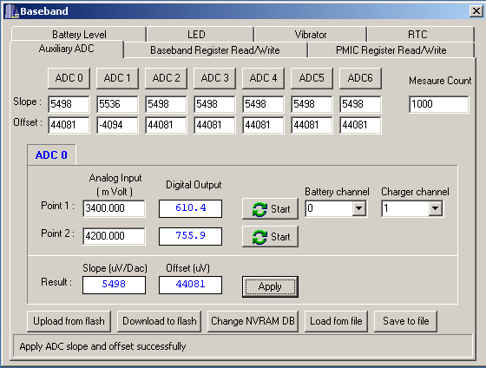
图24

2.4 IMEI download
该功能主要通过META的命令实现对手机的IMEI号进行读写，操作步骤如下：
首先，点击【Change NVRAM Database File】键调用手机软件自带的.DB文件，如要读出手机里的IMEI号就点【Upload from fiash】键，在IMEI显示框内就会出现手机的IMEI号，如要往手机写IMEI号则在IMEI显示框内输入要写入的号码再点【Download to flash】键就可以把IMEI号写入手机（注意：如果在【Check Checksum】前打“√”则最后一位数不需要在Checksum显示框内输入，会按照特定算法自动算出写到手机）。

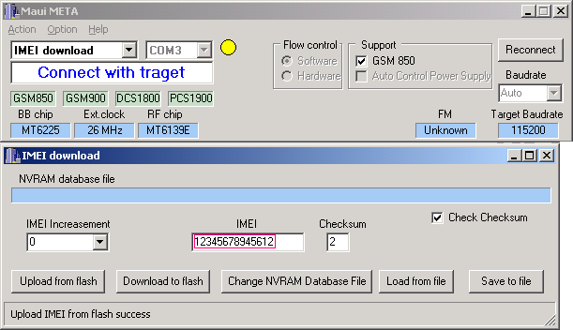
图25
2.5 Get version
该功能主要通过META的命令实现对手机的相关版本号的读取，操作步骤如下：
点击【Get target version】键调出手机相关版本号。

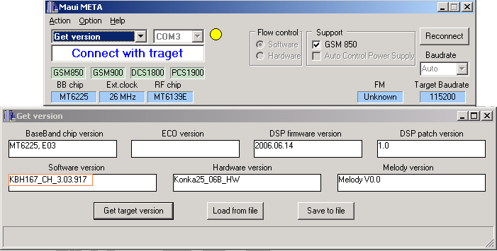
图26

2.6 Barcode download
该功能主要通过META的命令实现对手机的S/N号进行读写，操作步骤如下：
首先，点击【Change NVRAM Database File】键调用手机软件自带的.DB文件，如要读出手机里的S/N号就点【Load from fiash】键，在Barcode显示框内就会出现手机的S/N号，如要往手机写S/N号则在Barcode显示框内输入要写入的号码再点【Download to flash】键就可以把S/N号写入手机。
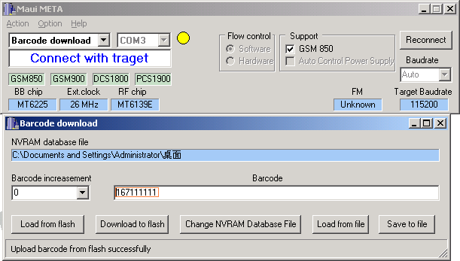
图27
2.7 Update parameter
该功能用于对校准参数和IMEI号等数据的读取和保存，一般用在手机软件升级时候需要对手机进行Format的方式时，由于 Format的方式会把校准参数和IMEI号等数据全部格式化掉，为了保留相关数据就可以用该功能在手机软件升级前把相关参数从手机内读取出来保存到文件，软件升级后在把相关参数从文件中调用写入到手机。相关步骤如下：
首先，点击【Change NVRAM Database File】键调用手机软件自带的.DB文件，如要读出手机里的参数就先选择在要读取保存的相关选项前打“√”，然后点【Upload from fiash】键，再点【Save to flash】键就会弹出提示框把相关参数保存到指定路径目录下的特定文件名下，如要往手机写相关参数则点【Load from fiash】键弹出提示框，从指定路径目录下选用之前保存的特定文件，再点【Download to flash】键就可以把相关参数写入手机。
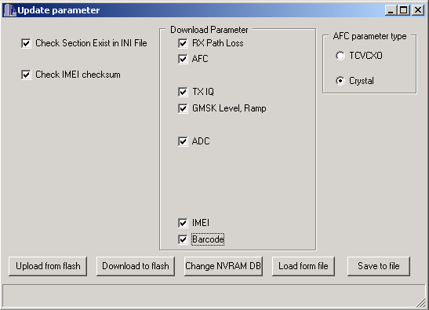
图28

